AK6 23/4/2020
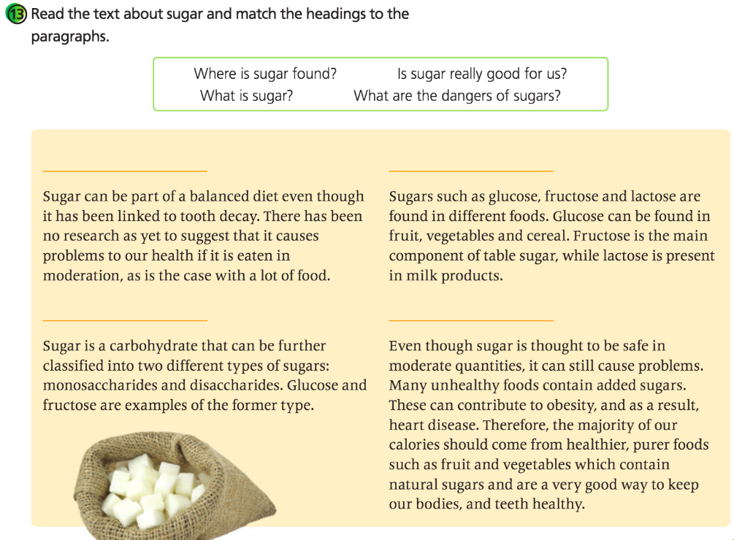
LEE EL TEXTO Y DECIDE UN TÍTULO PARA CADA PÁRRAFO.

